**TECNICA PARA LA RESOLUCIÓN DE PROBLEMAS CON EL APOYO DEL COMPUTADOR: Ejercicio 4**

**PASOS:**

**1.**  **Análisis y clasificación del enunciado del problema en sus elementos**

|  |  |  |
| --- | --- | --- |
| **Elemento** | **Valor** | |
| Captura de Datos | Velocidad inicial |  |
| Aceleración |  |
| Velocidad final |  |
|  |  |
| Operaciones Aritméticas  Preguntas  Observaciones | v´=v°+a*t | |
| a*t=v´+v° | |
| T=v/a | |
|  | |
| ¿Cuánto tiempo tardara en alcanzar la velocidad final? |  |
|  |  |
|  |  |
|  |  |
|  | |
|  | |
|  | |
|  | |

# 2. Diagrama Entrada – Proceso – Salida Entradas Procesos Salidas

Velocidad inicial

T=v/a

Tiempo

Aceleración

Velocidad final

# 3. Análisis de Procesos Aritméticos

|  |
| --- |
| Para calcular el tiempo que tarda en alcanzar la velocidad final se restan |
| la velocidad final y la velocidad inicial. |
| Se divide el resultado de velocidad con la aceleración. |
|  |
|  |
|  |

# 4. Diseño Interfaz Hombre – Máquina

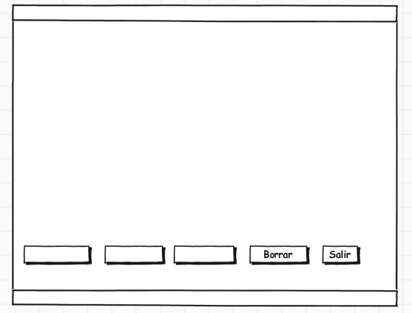

***Botones***

***Caja de texto***

***Caja de texto***

***Caja de texto***

***Etiqueta***

***Etiqueta***

***Etiqueta***

***Etiqueta***

***Etiqueta***

***Resultado:***

***Aceleración:***

***Velocidad final:***

***Velocidad inicial:***

***TIEMPO (t***)

***Calcular***

***Compartir***

***Guardar***

***Tiempo en llegar a la velocidad final***

# 5. Algoritmos

|  |  |  |
| --- | --- | --- |
| **Paso** | **Descripción** |  |
| 0 | Inicio |  |
| 1 | Definir variables |  |
| 2 | Entradas |  |
| 3 | Leer velocidad inicial |  |
| 4 | Leer aceleración |  |
| 5 | Leer velocidad final |  |
| 6 | Proceso |  |
| 7 | Se suman las velocidades y se divide por la aceleración |  |
| 8 | Dar el resultado del tiempo |  |
| 9 |  |  |
| 10 |  |  |
| 11 | Fin |  |

# 6. Tabla de Datos

|  |  |  |  |  |  |  |  |  |
| --- | --- | --- | --- | --- | --- | --- | --- | --- |
| **Identificador** | **Tipo** | **TipoDato** | **Valor Inicial** | **Ambito** | | | **Observaciones** | **Documentación** |
| E | P | S |
| V_vel.Inicial | Variable | Nimérica |  | X |  |  |  | Variable donde se va a almacenar un dato ingresado por el usuario. |
| V_vel.Final | Variable | Numérica |  | X |  |  |  | Variable donde se va a almacenar un dato ingresado por el usuario. |
| V_aceleración | Variable | Numérica |  | X |  |  |  | Variable donde se va a almacenar un dato ingresado por el usuario. |
| V_tiempo | Variable | Numérica |  |  |  | X |  | Variable donde se va a almacenar la respuesta. |
|  |  |  |  |  |  |  |  |  |
|  |  |  |  |  |  |  |  |  |
|  |  |  |  |  |  |  |  |  |
|  |  |  |  |  |  |  |  |  |
|  |  |  |  |  |  |  |  |  |

1. **Tabla de Expresiones Aritméticas y Computacionales**

|  |  |
| --- | --- |
| **Expresiones Aritméticas** | **Expresiones Computacionales** |
| Tiempo=velocidad/aceleración | V_tiempo=v_velocidad / v_aceleracion |
|  |  |
|  |  |
|  |  |
|  |  |
|  |  |
|  |  |
|  |  |

1. **Diagrama de Flujo de Datos**

**INICIO**

Velocidad Inicial

Velocidad Final

Aceleración

t=v/A

# Tiempo

**FIN**

# 9. Prueba de Escritorio

|  |  |  |  |  |  |  |  |  |  |
| --- | --- | --- | --- | --- | --- | --- | --- | --- | --- |
|  | **Variables y/** | | | **o Constante** | | | **Salidas** | |  |
|  |  |  |  |  |  | **Calculo Manual** | **Salida Algoritmo** | **Estado** |
| **Inicialización** |  |  |  |  |  |  |  |  |  |
| **Paso 1** |  |  |  |  |  |  |  |  |  |
| **Paso 2** |  |  |  |  |  |  |  |  |  |
| **Paso 3** |  |  |  |  |  |  |  |  |  |
| **Paso 4** |  |  |  |  |  |  |  |  |  |
| **Paso 5** |  |  |  |  |  |  |  |  |  |
| **Paso 6** |  |  |  |  |  |  |  |  |  |
| **Paso 7** |  |  |  |  |  |  |  |  |  |
| **Paso 8** |  |  |  |  |  |  |  |  |  |
| **Paso 9** |  |  |  |  |  |  |  |  |  |
| **Paso 10** |  |  |  |  |  |  |  |  |  |
| **Paso n** |  |  |  |  |  |  |  |  |  |

# 10. Pseudocódigo

**/\***

**Información del Programa:**

**Nombre de Archivos:**

**Diagrama de Flujo de Datos:** sumaNumeros.dfd **Intefaz:** formularioPrincipal.png

**Pseudocódigo:** sumaNumeros.txt

**Proyecto Java:** proyectoSumaNumeros

**Ubicación:** D:\Proyectos\java\sumaNumeros

**Descripción:**

En este proyecto se capturan por teclado dos números enteros y se realizan tres funcionalidades (Sumar, Borrar y Salir) **Autor:**

Carlos Betancourt Correa **Version:**

1.0

**Fecha:**

Junio 15 de 2011 */

**Modulo Principal**

**// Área de Declaración e inicialización de Variables:**

|  |  |  |  |  |  |  |  |  |  |
| --- | --- | --- | --- | --- | --- | --- | --- | --- | --- |
|  | **Numérico** | | | **Texto** | | |  | **Boolean** | |
| **Real** |  | **Entero** | | **Cadena** | | **Char** |  | **Booleam** | |
| **Identificador** | **Vlr Inicial** | **Identificador** | **Vlr Inicial** | **Identificador** | **Vlr Inicial** | **Identificador** | **Vlr Inicial** | **Identificador** | **Vlr Inicial** |
|  |  |  |  |  |  |  |  |  |  |
|  |  |  |  |  |  |  |  |  |  |
|  |  |  |  |  |  |  |  |  |  |
|  |  |  |  |  |  |  |  |  |  |
|  |  |  |  |  |  |  |  |  |  |
|  |  |  |  |  |  |  |  |  |  |
|  |  |  |  |  |  |  |  |  |  |
|  |  |  |  |  |  |  |  |  |  |
|  |  |  |  |  |  |  |  |  |  |

**// Entradas Leer (**Identificador**)**  - **Procesar - Escribir (**Identificador**)** ;

**Fin_Modulo_Principal**